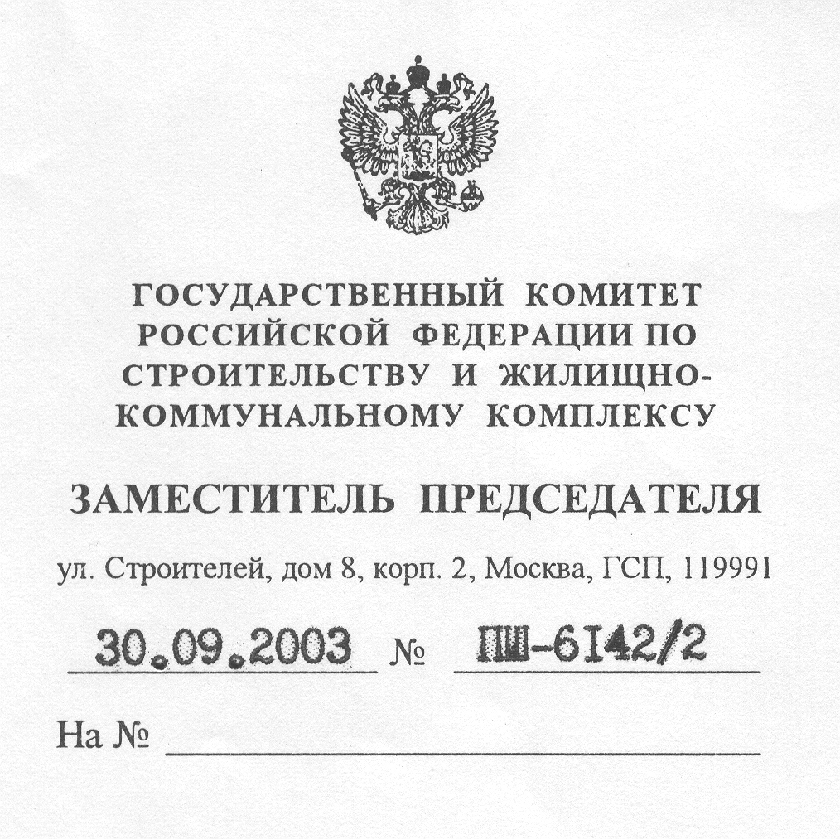

Руководителям органов
градостроительства
и организаций технической
инвентаризации субъектов
Российской Федерации

О Всероссийской конференции «Организация, технологии

и опыт ведения кадастровых работ». 22–24 октября 2003 года

Госстрой России и ГИС-Ассоциация при участии Минэкономразвития России, Минюста России, Минимущества России, МПР России, Росземкадастра и Роскартографии проводят 22–24 октября 2003 г. 8 Всероссийскую конференцию «Организация, технологии и опыт ведения кадастровых работ»
Конференция является центральным событием по этой тематике в нашей стране, охватывает все аспекты (земля, недвижимость, природные и экологические ресурсы) и уровни реализации кадастровых проектов (федеральный, региональный, местного самоуправления, крупных промышленных предприятий).
В этом году особое внимание будет уделено вопросам совершенствования ведения государственных земельного и градостроительного кадастров, их взаимоотношению друг с другом, с государственным техническим учетом объектов градостроительной деятельности и системой государственной регистрации прав на недвижимое имущество и сделок с ним.
Для участия в работе конференции приглашаются представители органов архитектуры и градостроительства, организаций технической инвентаризации, территориальных органов Росземкадастра и ФГУ Земельной кадастровой палаты, регистрационных палат, ведущие поставщики данных и геоинформационного программного обеспечения для ведения кадастровых работ, организации-подрядчики по реализации программ создания и ведения государственных и муниципальных информационных систем.

С подробной информацией о конференции, условиях участия, проектом программы Вы можете познакомиться на сайте ГИС-Ассоциации: http://www.gisa.ru/. Вопросы и заявки на участие и выступления направлять по тел./факсам (095) 135 76 86, 137 37 87, e-mail: gisa@gubkin.ru
Ответственный за проведение конференции от ГИС-Ассоциации Кожин Владимир Валериевич.
Координатором от Госстроя России является Загоруйко Александр Евгеньевич.
Адрес проведения конференции: Москва, проспект Вернадского, дом 84, Российская академия государственной службы при Президенте Российской Федерации.


П.А. Шевоцуков

